Опиши спортове које видиш на сликама:

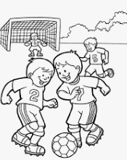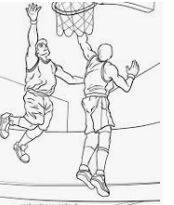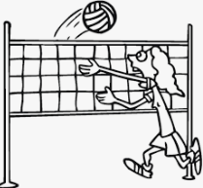

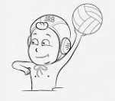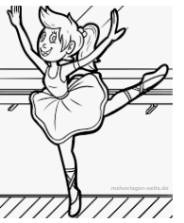

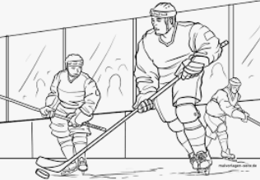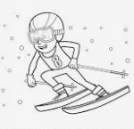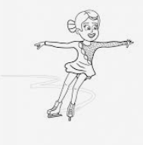

- Које спортове још знаш а нема их на сликама?

_____________________________________________________________________

_____________________________________________________________________

Бавите се спортом
Саша Божовић

Бавите се спортом, не може да шкоди,
спортисти су били и биће у моди.

Кондиције пуни, увек ведри, здрави.
Свако дете треба спортом да се бави.

Одувек смо били, јер смо таква сорта,
најбољи у скоро свакој врсти спорта.

Да ли били први, други или трећи,
ту потоци зноја морају потећи.

Сигурно ће неко са Олимпијаде,
са медаљом доћи, као Дивац Владе.

Или ће да игра Лигу шампиона,
и подићи пехар високо до трона.

Разлога ће многи имати за славље,
ал' на првом месту - спорт је, децо ЗДРАВЉЕ.

И од вас ће свако, то вам могу рећи,
много, много нових пријатеља стећи.

Бавите се спортом, не може да шкоди,
спортисти су били и биће у моди.

Слушајмо песму:
Бавите се спортом – Леонтина и хор Чаролија

Одувек смо били, јер смо таква сорта,
најбољи у скоро свакој врсти спорта.

Да ли били први, други или трећи,
ту потоци зноја морају потећи.
За медаљу шапиона високо до трона

РЕФРЕН:
Бавите се спортом, не може да шкоди,
спортисти су били и биће у моди.
Бавите се спортом да би били здрави
Сваки човек треба спортом да се бави.

Разлога ће многи имати за славље,
ал' на првом месту - спорт је, децо ЗДРАВЉЕ.

И од вас ће свако, то вам могу рећи,
за медаљу шампиона , високо до трона
РЕФРЕН

Одговори на питања:

- Колико песма има строфа?

______________________________________

- Подвуци речи које се римују.

- Да ли ти тренираш неки спорт и који?

______________________________________
- Због чега песник каже да деца треба да се баве спортом, која су два разлога?

_______________________________________
________________________________________

________________________________________

- Владе Дивац је познати српски кошаркаш.
Да ли си чуо за још неког српског спортисту? Којим спортом се он бави?

________________________________________

________________________________________

У Србији су најпознатија два фудбалска клуба,

Партизан и ________________________________

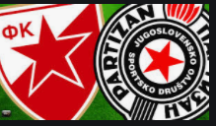

- Нацртај твој омиљен спорт или омиљеног спортисту.

